Методические рекомендации
Координатору команды образовательной организации по участию в областном марафоне для обучающихся «Интернет-территория безопасности»

Данные методические рекомендации предназначены для Координаторов команд, участников областного марафона «Интернет-территория безопасности» (далее – Марафон) – педагогических работников образовательной организации (классных руководителей, социальных педагогов, педагогов - психологов, заместителей директоров по воспитательной работе и т.д.).
Форма проведения профилактических мероприятий в рамках Марафона будет способствовать повышению цифровой и правовой грамотности детей и подростков в интернет пространстве.
Задачами марафона являются:
- повышение уровня знаний участников об основных опасностях при использовании сети интернет,
- знакомство с новыми цифровыми технологиями;
- закрепление участниками правил безопасного использования интернета;
- формирование осведомленности о возможностях решения противоправных и опасных ситуаций, возникающих в интернете, навыков оценки опасных ситуаций, информации;
- создание условий для реализации творческого потенциала детей и подростков.
Электронные сертификаты командам Марафона, успешно выполнившим все задания, будут направлены на электронные адреса почт педагогов – координаторов, указанные при регистрации на сайте (www.stoppav.ru). Лучшие материалы, полученные организаторами Марафона в ходе проведения мероприятия (новости, фотографии, и другие информационные материалы), могут быть рекомендованы для распространения в образовательных организациях и использованы министерство образования Воронежской области и государственным бюджетным учреждением Воронежской области «Центр психолого–педагогической поддержки и развития детей» для размещения в качестве объектов социальной рекламы, для организации выставок, создания дидактических материалов, тиражирования печатном или электронном виде. Организаторы Марафона оставляют за собой право исключить из участия в Марафоне команду, допустившую при выполнении заданий:
- публикации материалов, не отвечающие целям и задачам Марафона, содержащие элементы или изображения, нарушающие общепринятые эстетические нормы;
- материалы, содержащие грамматические и орфографические ошибки, ненормативную лексику, либо имеющие недопустимо оскорбительный характер или тон, унижающие человеческое достоинство, разжигающие политические, религиозные и национальные разногласия, а также содержание, которых запрещено законодательством Российской Федерации;
- нарушение сроков выполнения заданий Марафона;
- публикации материалов, содержащие элементы или изображения, уже опубликованные в периодической печати, сети интернет и иных средствах массовой информации, содержащие элементы плагиата без ссылки на источник (Закон РФ «О защите авторских и смежных прав»);
- использование пространства группы «Поколение рунета» для хранения и/или распространения любых материалов, не относящихся к Марафону, в том числе нарушающих Законодательство РФ или права и законные интересы третьих лиц, либо содержащих вирусы или иной вредоносный код.
Оповещение участников марафона о начале и окончании этапов, задания этапов размещаются в группе «Поколение рунета». Например, так:
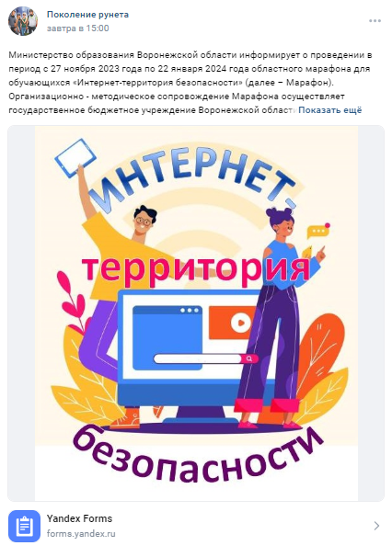
Для публикации новостей на стене группы используется кнопка «Предложить новость». Она становится доступной после вступления участника в группу «Поколение рунета».

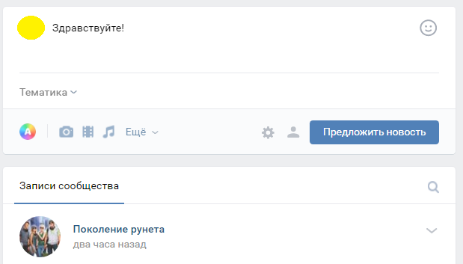
При возникновении вопросов по выполнению заданий марафона или подведению результатов этапов участники и координаторы могут связаться с администрацией группы с помощью кнопки «Написать сообщение».
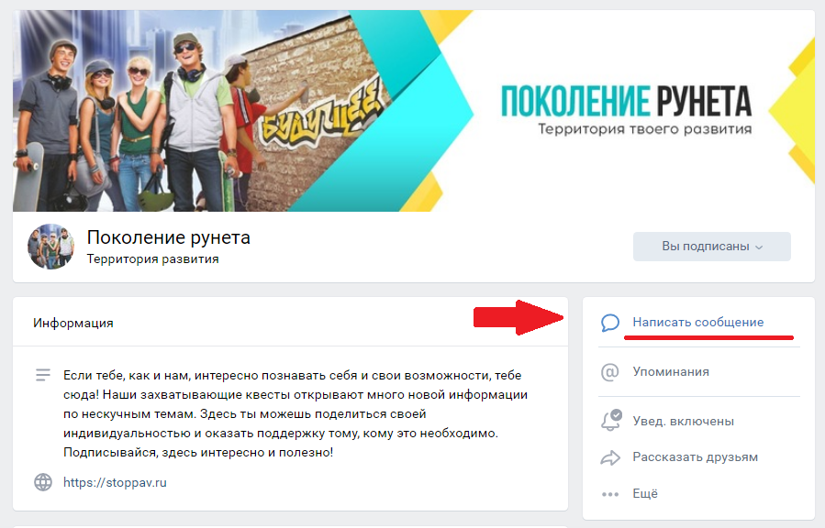
Описание заданий этапов Марафона
Этап 1 (с 29 ноября по 4 декабря 2023 года):
Подача заявок, регистрация команд. Координатор формирует команду обучающихся на базе ОО. Команду необходимо зарегистрировать по ссылке https://forms.yandex.ru/u/6549ffa15d2a06080900e839/.
Рекомендуем при организации команды учесть следующие аспекты:
1. Деятельность команды координируют:
- педагогический работник (учитель, классный руководитель, социальный педагог, заместитель директора по воспитательной работе), далее – Координатор.
2. Для обеспечения безопасного участия команды в Марафоне рекомендуется Координатору команды ознакомить обучающихся с правилами безопасного поведения в Интернете, используя методические материалы с сайтов:
http://www.ligainternet.ru | «Лига безопасного интернета»  Сайт содержит информацию для специалистов, родителей и детей по обеспечению информационной безопасности в среде Интернета.
http://detionline.com | «Дети России Онлайн»  Проект, посвященный вопросам социализации детей и подростков в развивающемся информационном обществе, а также проблемам их безопасности в современной инфокоммуникационной среде.
https://единыйурок.рф | «Единый урок»  Онлайн-площадка для проведения Единых уроков, тематических занятий и образовательных мероприятий, рекомендованных Министерством образования и науки Российской Федерации. Администрация портала аккумулирует и готовит материалы для проведения тематических уроков, а также предоставляет педагогам уникальные возможности и функционал для развития, общения и педагогической работы.
https://fcprc.ru | Федеральное государственное бюджетное учреждение «Центр защиты прав и интересов детей»  Сайт содержит методические материалы для обеспечения системы образования Российской Федерации в части защиты прав и интересов детей.
https://www.saferunet.ru | Центр безопасного Интернета в России  Сайт посвящен проблеме безопасной, корректной и комфортной работы в Интернете. Содержит практические советы, рекомендации по безопасности в сети.
https://www.mir.pravo.by | Детский правовой сайт  Содержит информацию о предупреждении правонарушений в Интернет–среде; причинах, способствующих возникновению компьютерной зависимости.
https://ifap.ru/ | Безопасность детей в Интернете  На сайте можно получить информацию об опасности, которая таится во Всемирной паутине.
http://rusla.ru | Информационный портал школьных библиотек России  Содержит информацию о безопасном и более ответственном использовании онлайн-технологий, особенно среди детей и молодежи по всему миру.
http://персональныеданные.дети/personalnye_dannye | Детская страница портала Персональные данные  Здесь Вы найдете различные материалы, которые были разработаны специалистами Роскомнадзора для педагогов, родителей, детей и подростков.  Они помогут детям понимать последствия, которые информационные технологии могут оказать на личную жизнь, и предоставят инструменты и информацию, необходимые для принятия решений в вопросах виртуальной жизни.
https://www.kaspersky.ru | Компьютерные угрозы. Интернет и дети  Сайт содержит информацию о защите ребенка при пользовании Интернетом.
https://nedopusti.ru | Социальный проект «Не допусти»  На сайте указаны горячие линии помощи жертвам Интернет – угроз.
3. Команда может состоять из обучающихся образовательных и организаций Воронежской области (далее – Участники) в возрасте от 12 лет и старше.
4. Команда может быть создана из обучающихся, как одного класса (группы), так и быть сборной из разных классов (групп), разновозрастной.
5. Рекомендуемое количество участников в одной команде: не менее 5, не более 30 человек. В выполнении заданий Марафона принимают участие все зарегистрировавшиеся участники команды.
6. Не рекомендуется включать в команду от образовательной организации обучающихся не зарегистрированных ранее в социальной сети «ВКонтакте».
7. С целью сплочения команды на этапе формирования необходимо обсудить с обучающимися:
- НАЗВАНИЕ КОМАНДЫ, отражающее либо тематику Марафона, либо специфику образовательной организации, команды в целом;
- ЭМБЛЕМУ КОМАНДЫ, которая может быть представлена в виде рисунка – герба, фотоколлажа, селфи, групповой фотографии участников команды или иной другой формы. Эмблема может содержать название Марафона, название команды.
Задание 1: Видеоролик-визитка «Мы - цифровые герои».
Команды, создают видео и присылают его через кнопку «Предложить новость». Во избежание разглашения персональных данных людей в видеоролике не следует называть фамилии или включать в видеоряд изображения людей, не являющимися участниками команды. Координатор команды присылает видеоролик администраторам группы «Поколение рунета» для публикации.
Пост ДОЛЖЕН включать название команды, наименование ОО, муниципальный район/городской округ. Требование к видео: горизонтальное видео, формат доступный для просмотра ВКонтакте (AVI), длительность не более 2 минут (1 балл).

Этап 2 (с 5 по 11 декабря 2023 года):
Задание 2: Создание изображения «Нейросеть рисует безопасный интернет».
Команда совместно с координатором создает изображение с помощью нейросетей, используя инструкцию. Тематика изображений должна четко прослеживаться и быть связана с безопасным интернетом.

- Нейросеть «Шедеврум»
Бесплатное мобильное приложение «Шедеврум» от «Яндекса» генерирует изображения по текстовым запросам. Также в сервисе есть обновляемая лента с публикациями других пользователей. Можно ставить картинкам лайки, делиться ими в соцсетях и пересылать в мессенджеры. Популярные работы попадают в подборки с самым интересным контентом, а наиболее активные авторы отмечаются специальной галочкой.
«Шедеврум» хорошо определяет запросы не только на русском, но и на английском языке. Для быстрой генерации изображения достаточно ввести краткое описание, но более качественных результатов получится добиться с помощью уточнений, которые нейросеть учитывает. Например, можно указать общие параметры стиля — «реалистичный», «аниме», «набросок» — или стиль конкретного художника. Также стоит добавить уровень детализации и интенсивность освещения.
Процесс создания картинки занимает примерно одну минуту. После генерации «Шедеврум» предложит выбрать один из четырёх вариантов изображения. Результат можно опубликовать в ленте и сохранить в память устройства. Загружать готовые файлы без открытой публикации не получится. Но свой пост можно быстро удалить при необходимости.
Нейросеть формирует изображения постепенно: сначала собирает основу по введённому запросу, а затем детализирует картинку и увеличивает её разрешение

2. Нейросеть Stable Diffusion XL
Популярная нейросеть Stable Diffusion XL позволяет настраивать точность соответствия запросу, число шагов и прочие параметры генерации. Она способна создавать на картинках чёткий текст, что умеют далеко не все системы.
Stable Diffusion XL позволяет не только формировать изображения из текста с нуля, но также дорисовывать готовые, расширять границы с новыми деталями и преобразовывать одну картинку в другую по описанному запросу. Нейросеть выдаёт хорошие результаты даже по коротким промтам без большого количества дополнительных инструкций.
Протестировать систему можно через сервис Clipdrop. Но на этом сайте придётся ждать в длинных очередях, чтобы сделать запрос. Другой вариант — воспользоваться платформой DreamStudio, где всё работает быстрее, но нужно создать аккаунт. Можно войти через учётную запись Google или Discord.
В DreamStudio каждому пользователю даётся ограниченное число кредитов, которые можно тратить на генерацию. Чем больше картинок и выше разрешение, тем дороже выходит каждая итерация.
Попробовать Stable Diffusion XL через Clipdrop →
Попробовать Stable Diffusion XL через DreamStudio →

3.Нейросеть Runway ML
https://runwayml.com/
Runway ML — это большой набор творческих инструментов на основе нейросетей, которые можно обучать и использовать для различных целей, в том числе и для генерации изображений. С помощью этой системы можно создавать как реалистичные, так и стилизованные картинки. Сервис выдаёт хорошие результаты даже по коротким запросам.
Результаты можно экспортировать и сохранять на компьютер. В бесплатном режиме доступно только разрешение 768 × 768 пикселей.

4. Нейросеть Кандинский 2.2
https://www.sberbank.com/promo/kandinsky/
Нейросеть от Сбербанка, которая генерирует картинки по текстовым запросам.
Главная особенность сервиса в том, что он работает с русским языком и генерирует приближенные к фотореализму картинки. Можно описать изображение, задать стилистику, уточнить детали. А еще нейросеть умеет генерировать короткие анимационные ролики. В отличие от многих аналогичных сервисов, Kandinsky 2.2 неплохо понимает русскоязычные запросы и учитывает их при генерации.
Пример изображения:
Нейросеть: Кандинский 2.2
Промт: «защита данных в интренет»
Стиль: Мультфильм

Пост ДОЛЖЕН включать название команды, наименование ОО, муниципальный район/городской округ. Требования к изображению: изображение в формате доступном для просмотра в ВКонтакте (JPG, GIF или PNG) (1 балл).

Этап 3 (с 12 по 18 декабря 2023 года)
Задание 3: Тест «Что ты знаешь о безопасном сетевом поведении?». Каждый участник команды принимает участие в онлайн опросе «Что ты знаешь о безопасном сетевом поведении?», который организаторы марафона опубликуют в группе Вконтакте «Поколение рунета». Каждый участник делает скриншот полученных результатов теста и отсылает координатору команды.
Задание 4: «Коллаж «Что ты знаешь о безопасном сетевом поведении?» Координатор команды создает коллаж из присланных скриншотов, и публикует его в группе «Поколение рунета» через кнопку «Предложить новость» (1 балл).
Пост ДОЛЖЕН включать название команды, наименование ОО, муниципальный район/городской округ. Требования к изображению: изображение в формате доступном для просмотра в ВКонтакте (JPG, GIF или PNG) (1 балл).

Этап 4 (с 19 по 25 декабря 2023 года):
Задание 5: Эссе «Письмо КиберДеду Морозу»:
Команда создает письмо с пожеланиями, обращаясь к «кибермагическому существу». Эссе команды в электронном виде присылается через кнопку «Предложить новость» в группу «Поколение рунета».

Пример письма:

Дорогой КиберДед Мороз!
Сделай интернет безопасным! Пусть у каждого из нас будет цифровое благополучие и уверенность в безопасности виртуальном пространстве.
1. Пусть наш путь в онлайне будет безопасным и защищенным. Мы помним о важности использования надежных паролей, регулярном обновлении антивирусов и аккуратном отношении к личным данным.
2. Пусть каждый будет осторожными и внимательными в сети. А мы всегда будем проверять информацию, прежде чем довериться ей, и будем бдительными при общении с незнакомыми.
3. Сделай так, чтобы сохранилялась анонимность и конфиденциальность. А мы будем защищать свои личные данные и избегать публикации слишком многих деталей о себе. Безопасность в сети начинается с осторожности в раскрытии личной информации.
4. Расскажи всем о новых угрозах и методах защиты. А мы всегда будем обновлять свои знания по безопасности в интернете, чтобы быть готовыми к новым вызовам и угрозам.
С наилучшими пожеланиями,….

Пост ДОЛЖЕН включать название команды, наименование ОО, муниципальный район/городской округ. Требования к изображению: изображение в формате доступном для просмотра в ВКонтакте (JPG, GIF или PNG) (1 балл).
Все основные командные задания этапов являются обязательными для прохождения Марафона. Количество баллов, набранное командами, будет учитываться при подведении итогов Марафона.

Приложение 1

Здоровьесберегающие технологии

Под здоровьесберегающими технологиями в широком смысле слова следует понимать все те технологии, использование которых идет на пользу здоровья. Здоровьесберегающие технологии связаны с различными формами деятельности людей (в сфере образования, здравоохранения, в правовой, социально-экономической, культурной сферах), которые направлены на формирование здорового образа жизни человека и минимизацию факторов, приносящих вред его здоровью.
Одна из основных целей применения здоровьесберегающих технологий — формирование культуры здорового образа жизни и здоровьесберегающего поведения.
Принципы здоровьесберегающих технологий:
• принцип «Не навреди!»;
• принцип сознательности и активности;
• принцип непрерывности здоровьесберегающего процесса;
• принцип систематичности и последовательности;
• принцип доступности и индивидуальности;
• принцип всестороннего и гармонического развития личности;
• принцип системного чередования нагрузок и отдыха;
• принцип постепенного наращивания оздоровительных воздействий;
• принцип возрастной адекватности здоровьесберегающего процесса.
Среди здоровьесберегающих технологий выделяют несколько групп, в которых используется разный подход к охране здоровья, а соответственно, и разные методы, и формы работы.
- Медико-гигиенические технологии (МГТ) — технологии профилактики заболеваний; коррекции и реабилитации соматического здоровья и санитарно — гигиенической деятельности.
- Физкультурно-оздоровительные технологии (ФОТ). Направлены на физическое развитие занимающихся: закаливание, тренировку силы, выносливости, быстроты, гибкости и других качеств, отличающих здорового, тренированного человека от физически немощного.
- Экологические здоровьесберегающие технологии (ЭЗТ). Направленность этих технологий — создание природосообразных, экологически оптимальных условий жизни и деятельности людей, гармоничных взаимоотношений с природой. Это — и обустройство пришкольной или придомовой территории, зеленые растения в классах и в квартирах, рекреациях, и живой уголок, и участие в природоохранных мероприятиях.
- Социальные технологии и технологии обеспечения безопасности жизнедеятельности (ТОБЖ).
- 3доровьесберегающие образовательные технологии (ЗОТ). Основы здорового образа жизни необходимо формировать еще в детском возрасте, на уровне детских садов и школ. Необходимо обеспечивать человека объективной обобщенной систематизированной информацией о здоровом образе жизни, о факторах, которые вредят, или, наоборот, способствуют его формированию. Цель педагогической (образовательной) технологии — достижение заданного образовательного результата в обучении, воспитании, развитии.

По характеру действия здоровьесберегающие технологии могут быть подразделены на следующие группы:
1. Защитно-профилактические.
К этой группе относятся приемы, методы, технологии, направленные на защиту человека от неблагоприятных для здоровья воздействий. Это, в частности, выполнение санитарно-гигиенических требований, регламентированных СанПиНами; поддержание чистоты и проведение прививок с целью предупреждения инфекций; ограничение предельного уровня учебной нагрузки, исключающего наступление состояния переутомления учащихся; использование страховочных средств и защитных приспособлений в спортзалах с целью профилактики травматизма и т. п.
2. Компенсаторно-нейтрализующие.
При их использовании ставится задача восполнить недостаток того, что требуется организму для полноценной жизнедеятельности, или хотя бы частично нейтрализовать негативные воздействия в тех случаях, когда полностью защитить человека от них не представляется возможным. Это, например, проведение физкультминуток и физкультпауз, позволяющих в какой-то мере нейтрализовать неблагоприятное воздействий статичности уроков, недостаточность физической нагрузки, эмоциональные разрядки и «минутки покоя», позволяющие частично нейтрализовать стрессогенные воздействия, снять психоэмоциональное напряжение.
3. Стимулирующие.
Эти приемы, методы, технологии позволяют активизировать собственные силы организма, использовать его ресурсы для выхода из нежелательного состояния. Типичные примеры — температурное закаливание, физические нагрузки.
4. Информационно-обучающие.
Они обеспечивают учащимся необходимый уровень грамотности для эффективной заботы о своем здоровье, помогают в воспитании культуры здоровья. Сюда относятся образовательные, просветительские и воспитательные программы, адресованные учащимся, их родителям и педагогам. В соответствии с традиционным педагогическим подходом могут быть выделены обучающие, развивающие и воспитательные здоровьесберегающие технологии.
5. Социально адаптирующие и личностно развивающие технологии.
Включают технологии, обеспечивающие формирование и укрепление психологического здоровья учащихся, повышение ресурсов психологической адаптации личности. Сюда относятся разнообразные социально-психологические тренинги, программы социальной и семейной педагогики.

